Aan de leerlingen van 1SO, 2SO, 3SO…

Corona tijd, is een zotte tijd, een nare tijd, alles wat we kennen staat op zijn kop.

De meeste dingen verlopen niet helemaal zoals we het gedacht, gepland of gehoopt hadden.
Misschien zit je door deze coronatijd met vragen of zorgen, voel je je alleen of ben je angstig…
Om rustig wat op te zoeken of antwoord te krijgen op vele vragen, ook op vragen die jullie soms niet durven stellen, geven we jullie enkele websites door. Daarin krijg je handvaten aangereikt om verder op stap te kunnen.

Deze sites gaan over gezondheid, een gezonde leefstijl, maar ook over seksualiteit en hoe goed je je in je vel voelt. Zo willen we jullie hierin sterker maken.

Voor sommigen van jullie is er nog een medisch consult voorzien, hier kan je zeker ook met je vragen terecht bij de verpleegkundige of de arts. Maar ook als je geen consult van ons krijgt kan je zeker bij ons terecht.

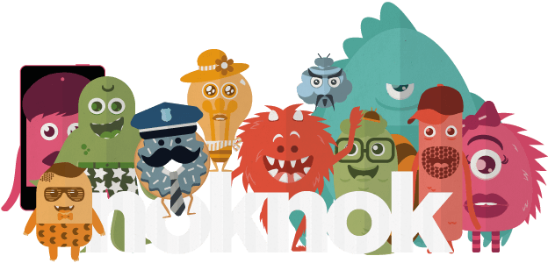
www.noknok.be
Je bent jong en je kan heel wat aan. Hier vind je informatie en opdrachten om je goed in je vel te voelen. Ga zelf aan de slag en zoek de tips die je het meest aanspreken.
Ook voor een dipje of een tegenslag kan je hier terecht.

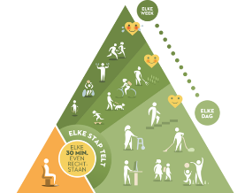
Alles over gezond leven, veel bewegen, gezonde voeding… vind je op www.gezondleven.be

Informatie over seksualiteitsbeleving, lichaam, soa’s en hiv, anticonceptie, relaties, gender, ... vind je op www.allesoverseks.be

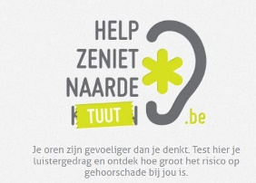
www.helpzenietnaardetuut.be alles over gehoorschade: “doe de gehoortest” of lees de folder met 10 tips om je oren te beschermen.
Folder met meer info.

https://www.druglijn.be/test-jezelf : Corona-tijd is een gevaarlijke tijd om in “verslavende gewoontes” te vervallen… ze kunnen het gevoel geven om tijdelijk voor rust te zorgen … maar … :

Vraag je je af hoe riskant jouw gebruik is? Stel je jezelf wel eens de vraag: "Hoeveel is eigenlijk te veel?" Doe dan één van onze 12 zelftests (alcohol, roken, gamen en cannabis).Gewoon een aantal antwoorden aanklikken en je krijgt meteen advies. Snel, eenvoudig en volledig anoniem!

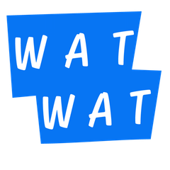
Info over corona, psychische problemen thuis, sexting, pesten, liefdesverdriet, je lijf…

Of wil je gewoon een luisterend oor, iemand die samen met jou mee zoekt naar een stap vooruit: bel, mail of chat gerust met je arts, verpleegkundige, psycholoog of maatschappelijk werker die verbonden is aan je school (die gegevens vind je oa op de website van je school, en onderaan) of www.clbtrikant.be (info@clbtrikant.be) of je kan je vraag anoniem kwijt via de chat van CLB https://www.clbchat.be.

Voor vragen of problemen kan je altijd mailen naar één van onze teamleden:
- Arts:
- Verpleegkundige:
- Psycholoog:
- Maatschappelijk werker:

Veel succes!
Vriendelijke CLB groet.

